บทที่ 2
การบริการทางการแพทย์ในกองทัพบก
Medical Service in Royal Thai Army
ปราโมทย์ อิ่มวัฒนา
อาภรณ์ภิรมย์ เกตุปัญญา

การบริการทางการแพทย์ในกองทัพเป็นส่วนหนึ่งของการปฏิบัติการสนับสนุนการช่วยรบ โดยมีกรมแพทย์ทหารบกเป็นหน่วยงานรับผิดชอบ แพทย์ทหารผู้ปฏิบัติหน้าที่ในกองทัพจึงจำเป็นต้องรู้ถึงภารกิจของกรมแพทย์ทหารบก ซึ่งแบ่งได้เป็น 2 ลักษณะคือ ภารกิจโดยทั่วไป และภารกิจในยุทธบริเวณ ภารกิจหลักที่สำคัญของกรมแพทย์ทหารบกคือ “อนุรักษ์ (สงวน) กำลังรบ” (To conserve the fighting strength) โดยมีหน้าที่คัดเลือกผู้มีร่างกายและจิตใจสมบูรณ์เข้ารับราชการทหาร ป้องกันควบคุมโรค ส่งเสริมสุขภาพ การส่งกลับ การรักษาพยาบาลผู้เจ็บป่วยอย่างถูกต้อง รวดเร็วและปลอดภัย การส่งกำลังซ่อมบำรุง สิ่งอุปกรณ์แพทย์ การฝึกศึกษาของกำลังพลเหล่าแพทย์¹⁻²

ภารกิจในยุทธบริเวณหรือพื้นที่ที่มีการปฏิบัติการรบนับว่ามีความสำคัญมากที่สุดในบรรดาการปฏิบัติการสนับสนุนการช่วยรบทั้งหมด เพราะว่าการบริการทางการแพทย์เป็นเรื่องที่เกี่ยวข้องและรับผิดชอบต่อสุขภาพพลานามัยและชีวิตเหล่าทหารซึ่งถือว่าเป็นทรัพยากรบุคคลที่สำคัญที่สุด ภารกิจเหล่านี้ได้รับการวางแผน เสนอแนะและวางมาตรการในการกำกับดูแลต่างๆ ที่มีความจำเป็นต่อการป้องกันสุขภาพของทหารและเพื่อให้การรักษาพยาบาลและการส่งกลับผู้ป่วยเจ็บได้โดยรวดเร็วและต่อเนื่อง โดยไม่ต้องคำนึงถึงว่าจะอยู่ในเขตไหนของพื้นที่การรบ¹

การบริการทางการแพทย์โดยทั่วไป
กรมแพทย์ทหารบกมีความรับผิดชอบในขอบเขตที่กว้างขวาง เนื่องจากมีหน่วยแพทย์ในกองทัพบกที่อยู่ในความรับผิดชอบเป็นจำนวนมากเกินกว่า 300 หน่วยกระจายอยู่ตามหน่วยต่างๆ ของกองทัพบกทั่วประเทศ ขอบเขตความรับผิดชอบและหน้าที่ในการบริการทางการแพทย์โดยทั่วไป ประกอบไปด้วยการให้คำแนะนำปรึกษาแก่ผู้บังคับบัญชาและกรมฝ่ายอำนวยการเกี่ยวกับกิจการแพทย์ทหารบก พร้อมทั้งเสนอนโยบาย วางแผน อำนวยการ ประสานงาน กำกับ และดำเนินการเกี่ยวกับกำลังพล การข่าว ยุทธการ การฝึกศึกษา การส่งกำลังบำรุงสายแพทย์ รวมทั้งโครงการและงบประมาณ นอกจากนี้ยังมีหน้าที่ดำเนินการรักษาพยาบาลทหาร สนับสนุนการส่งกลับผู้ป่วยเจ็บจากหน่วยพยาบาลในสังกัดกองทัพบกทั่วประเทศ ให้การรักษาพยาบาลแก่ครอบครัวทหารและพลเรือนทั่วไปด้วย นอกเหนือจากภารกิจข้างต้นกรมแพทย์ทหารบกยังมีหน้าที่ในการจัดการศึกษาอบรม ค้นคว้า วิจัย วิเคราะห์ พัฒนา กำหนดหลักนิยม และเผยแพร่เกี่ยวกับวิชาชีพทางการแพทย์และเวชกรรมป้องกัน

การบริการทางการแพทย์ในยุทธบริเวณ
ในยุทธบริเวณจึงจัดให้มีการบริการทางการแพทย์ไว้ 4 ระดับ เพื่อความคล่องตัวในการบริการทางการแพทย์และความปลอดภัยของผู้รับและผู้ให้บริการ ดังนี้คือ (รูปที่ 2.1)
1. การบริการทางการแพทย์ระดับหน่วย (Unit Level) เช่น ที่พยาบาลกองร้อยและที่พยาบาลกองพล
2. การบริการทางการแพทย์ระดับกองพล (Division Level)
3. การบริการทางการแพทย์ระดับกองทัพ (Army Level)
4. การบริการทางการแพทย์เขตหลัง (Communication Zone Level)
โดย 3 ระดับแรกจัดไว้ในเขตหน้าซึ่งเป็นการบริการทางการแพทย์ทางยุทธวิธี และอีก 1 ระดับอยู่ในเขตหลัง หน่วยแพทย์ที่อยู่ข้างหน้ามากเท่าใดจะมีความคล่องตัวในการเคลื่อนที่สูงแต่มีขีดความสามารถในการบริการทางการแพทย์จำกัด ตรงข้ามกับหน่วยแพทย์ที่อยู่ข้างหลังจะมีความคล่องตัวน้อยแต่ขีดความสามารถมีเพิ่มขึ้นตามลำดับ การบริการทางการแพทย์ในยุทธบริเวณประกอบไปด้วยงานบริการสุขภาพให้แก่กำลังพล 5 ประการคือ การเวชกรรมป้องกัน (Preventive Medicine) การรักษาพยาบาล (Hospitalization) การส่งกลับ (Evacuation) การส่งกำลังสายแพทย์ (Medical Supply) และการบริการแพทย์อื่นๆ เช่น การทันตกรรม และการตรวจทางห้องปฏิบัติการ เป็นต้น
การเวชกรรมป้องกัน (Preventive Medicine)
การบริการเวชกรรมป้องกันแก่กำลังพลในยุทธบริเวณจะเน้นการป้องกันโรคหรือภาวะที่เสี่ยงต่อการเจ็บป่วยที่พบบ่อยในบริเวณนั้นๆ เช่น การดูแลสุขาภิบาล สุขอนามัยส่วนบุคคล การป้องกันโรคติดต่อ การบริการน้ำในสนาม การปฏิบัติงานเวชกรรมป้องกันทำได้ในทุกระดับของการบริการทางแพทย์ในยุทธบริเวณ
การรักษาพยาบาล (Hospitalization)
การดูแลรักษาผู้ป่วยเจ็บในยุทธบริเวณมีขั้นตอนต่างๆ ดังนี้
1. การดูแลรักษาโดยนายสิบพยาบาล (Aidman Care) เป็นการให้การรักษาพยาบาลครั้งแรกแก่ทหารป่วยหรือบาดเจ็บจากเจ้าหน้าที่ที่ได้รับการฝึกมาแล้วโดยให้การปัจจุบันพยาบาลเช่น การห้ามเลือด การเปิดทางเดินหายใจขั้นพื้นฐาน (Non-operative airway clearance) การให้ยาบรรเทาปวดซึ่งเป็นการรักษาพยาบาลในระดับที่พยาบาลกองร้อย
2. การรักษาพยาบาลเร่งด่วน (Emergency Medical Treatment) ต้องใช้ความรู้ความชำนาญและการตัดสินใจทางการแพทย์ที่สูงขึ้น ซึ่งมักจะทำโดยแพทย์ เช่น การให้สารน้ำทางหลอดเลือดดำ และการให้ยาปฏิชีวนะต่างๆ การผ่าตัดเพื่อให้ทางเดินหายใจสะดวก การเปลี่ยนเฝือกและผ้าพันแผล จากการให้การรักษาทางการแพทย์เหล่านี้ทำให้ผู้ป่วยเจ็บมีอาการคงที่พอที่จะทนต่อการส่งกลับเพื่อรับการรักษาต่อไปได้ ขั้นตอนของการรักษานี้เป็นลักษณะขีดความสามารถที่พยาบาลกองพัน
3. การรักษาเพื่อช่วยชีวิตขั้นแรก (Initial Resuscitation) ในขั้นการรักษานี้ต้องใช้ความชำนาญของชุดแพทย์และทันตแพทย์ มีการใช้ยาที่มีช่วงออกฤทธิ์กว้าง มีเครื่องมือและสิ่งอุปกรณ์ต่างๆ สามารถให้เลือดและของเหลวอื่นๆ ทางเส้นเลือด มีขีดความสามารถรับผู้ป่วยเพื่อตรวจและสังเกตุอาการเท่าที่จำเป็น ขั้นการดูแลนี้เป็นลักษณะขีดความสามารถของที่พยาบาลกองพล
4. การรักษาเพื่อช่วยชีวิต (Resuscitative Treatment) การให้การรักษาในขั้นนี้สภาพผู้ป่วยเจ็บต้องการวิธีการวินิจฉัยก่อนการผ่าตัด การเตรียมการผ่าตัด มีเจ้าหน้าที่ชุดผ่าตัดที่ทรงคุณวุฒิ มีการใช้ยาสลบทั่วไป
5. การรักษาที่เฉพาะ (Definitive Treatment) เป็นขั้นที่จะทำให้ผู้ป่วยหายเป็นปกติโดยแพทย์ผู้ชำนาญสาขาในโรงพยาบาลซึ่งตั้งอยู่ในส่วนหลังของเขตหน้าและที่โรงพยาบาลทั่วไปในเขตหลัง
6. การดูแลรักษาในระยะพักพื้น (Convalescent Care) เป็นขั้นที่ผู้ป่วยได้รับการดูแลปรับสภาพร่างกายให้เข้มแข็งขึ้นจนแพทย์ลงความเห็นว่าหายจากอาการป่วยเจ็บ มีร่างกายแข็งแรงสมบูรณ์และอดทน และสามารถที่จะกลับไปปฏิบัติหน้าที่ต่อไป
การส่งกลับผู้ป่วยเจ็บทางการแพทย์ (Medical Patient Evacuation)
การส่งกลับผู้ป่วยเจ็บเป็นวิธีการเคลื่อนย้ายผู้ป่วยเจ็บจากสนามรบ ตำบลหรือหน่วยแพทย์ที่อยู่ในระดับหน้าสุดของยุทธบริเวณไปยังหน่วยพยาบาลต่างๆ ในระดับที่สูงขึ้นไปจนถึงโรงพยาบาลทั่วไปในเขตหลัง
นโยบายการส่งกลับผู้ป่วยเจ็บในยุทธบริเวณ (Theater Patient Evacuation Policy) คือการกำหนดห้วงระยะเวลาสูงสุดที่หน่วยแพทย์ต่างๆ สามารถรับผู้ป่วยเจ็บไว้รักษาพยาบาล โดยจะนับเวลาตั้งแต่วันแรกที่รับไว้ในหน่วยแพทย์หรือโรงพยาบาล ผู้ป่วยเจ็บรายใดที่ไม่สามารถรักษาให้หายได้และไม่สามารถกลับไปปฏิบัติหน้าที่ตามเดิมได้ในระยะเวลาที่กำหนดไว้ จะต้องรีบดำเนินการร้องขอการส่งกลับออกไปยังนอกยุทธบริเวณโดยเร็ว หลังจากเจ้าหน้าที่ที่รับผิดชอบได้พิจารณาแล้วว่าการส่งกลับผู้ป่วยเจ็บไปนั้นจะไม่ทำให้อาการของผู้ป่วยเจ็บทรุดหนักลง
ความล่าช้าในการส่งกลับ (Evacuation Log) เป็นปัญหาสำคัญของการส่งกลับซึ่งหลีกเลี่ยงไม่ได้ และมีความสำคัญยิ่งในการวางแผนทางการแพทย์ ถ้าไม่ได้พิจารณาให้เหมาะสมแล้วไม่เพียงแต่จะทำให้การส่งกลับเกิดความล่าช้ามากขึ้น หน่วยแพทย์เองที่ต้องรับผู้ป่วยเจ็บไว้ก็ขาดความคล่องตัว สภาพของผู้ป่วยเจ็บก็มักจะอันตรายมากขึ้น เพราะไม่สามารถเข้ารับการรักษาพยาบาลตามที่ต้องการได้ทันเวลา สาเหตุต่างๆ ของความล่าช้าได้แก่ การกระทำของข้าศึก การขนส่งผู้ป่วยที่ไม่มีประสิทธิภาพ การหยุดเดินทางเพื่อให้การรักษาพยาบาลระหว่างทาง ระบบติดต่อสื่อสารในการร้องขอการส่งกลับขาดประสิทธิภาพ สภาพถนน ภูมิประเทศและลมฟ้าอากาศ ความจำเป็นทางการรบ ความสอดคล้องของหน่วยรักษาพยาบาลกับข่ายถนน และการลำเลียงโดยใช้กำลังพล
วิธีการส่งกลับมีหลายวิธีตั้งแต่การใช้เปล รถยนต์ รถไฟ รวมถึงการส่งกลับทางอากาศ (Aeromedical Evacuation) ด้วยเครื่องบินหรือเฮลิคอปเตอร์ ไม่ว่าจะเป็นการเคลื่อนย้ายผู้ป่วยเจ็บด้วยวิธีใดจะต้องมีเจ้าหน้าที่แพทย์และเครื่องมือแพทย์สำหรับการส่งกลับโดยเฉพาะ เพื่อดูแลรักษาพยาบาลระหว่างทำการลำเลียงด้วย
ในบางครั้งอาจมีสถานการณ์ทางยุทธวิธีที่ต้องเคลื่อนที่อย่างรวดเร็วไปข้างหลังและยังไม่สามารถส่งกลับผู้ป่วยเจ็บได้หมด ในสถานการณ์เช่นนี้มีหนทางปฏิบัติดังนี้คือ ลดความเร็วในการเคลื่อนที่ของหน่วยที่รับการสนับสนุนในขณะนั้น เพื่อเปิดโอกาสให้ทำการส่งกลับผู้ป่วยเจ็บด้วยการขนส่งที่มีอยู่ก่อน หรือร้องขอการบริการทางการแพทย์จากหน่วยเหนือเพิ่มเติมซึ่งต้องมีแผนไว้ก่อน นอกจากนี้ยังสามารถสละผู้ป่วยเจ็บพร้อมกับจัดเวชภัณฑ์และเจ้าหน้าที่แพทย์ไว้อยู่ดูแล การเลือกหนทางปฏิบัติเป็นการตัดสินใจของผู้บังคับบัญชาหน่วยทางยุทธวิธีเท่านั้น โดยหน่วยแพทย์จะให้ข้อมูลของผู้ป่วยเจ็บและสถานการณ์ทางการแพทย์ของหน่วยในขณะนั้นเพื่อประกอบการตัดสินใจ
การส่งกำลังสายแพทย์ (Medical Supply)
ในสถานการณ์รบหน่วยแพทย์จะไม่สะสมสิ่งอุปกรณ์สายแพทย์ (สป.สาย พ.) ไว้เป็นจำนวนมาก เพราะจะทำให้หน่วยนั้นขาดความคล่องตัวในการเคลื่อนย้าย ในกรณีที่ต้องการสป.สาย พ. เพิ่มเติมหรือต้องการแลกเปลี่ยน สามารถทำได้ระหว่างกระบวนการของการส่งกลับ การแลกเปลี่ยนสป.สาย พ. โดยการทดแทนรายการต่อรายการเป็นสิ่งจำเป็นเพื่อหลีกเลี่ยงการขาดแคลน สป.สาย พ. ของหน่วย
การบริการแพทย์อื่นๆ
การบริการแพทย์อื่นๆ เช่น การทันตกรรมและการตรวจทางห้องปฏิบัติการ เป็นต้นซึ่งจะกล่าวใน บทที่ 29 และบทที่ 32
การปฏิบัติการทางการแพทย์ทหารในยามสงครามนั้นมักจะจำกัดด้วยเวลา ยุทโธปกรณ์ทางการแพทย์ สถานที่ และยังต้องปฏิบัติการอยู่ภายใต้สภาวะแวดล้อมที่เป็นอันตรายอยู่เสมอ ในการปฎิบัติงานของแพทย์ทหารระหว่างสงครามจึงแตกต่างกับการปฏิบัติงานของแพทย์พลเรือนเช่น ความสัมพันธ์ระหว่างคนไข้กับแพทย์ไม่เหมาะสมที่จะนำมาปฏิบัติกับทางการแพทย์ทหารภายใต้สถานการณ์ในยุทธบริเวณ สิ่งอำนวยความสะดวกในการรักษาพยาบาลต่างๆ ที่มีอยู่อย่างจำกัดต้องกระจายออกไปเพื่อให้การบริการทางการแพทย์ให้เกิดประโยชน์ต่อผู้ป่วยมากที่สุด การทุ่มเทเวลากำลังกายใจและสมองให้แก่ผู้ป่วยเจ็บเพียงรายหนึ่งรายใดโดยเฉพาะจะทำให้เสียโอกาสที่จะให้การรักษากับกลุ่มผู้ป่วยเจ็บจำนวนมากไป เปรียบเสมือนเป็นการทำลายสวัสดิภาพของคนส่วนมากเพื่อคนเพียงคนเดียว ต้องเน้นในเรื่องการแก้ปัญหาในเรื่องการรักษาพยาบาลโดยทั่วถึงมีความสำคัญมากกว่าการดูแลรักษาผู้ป่วยเจ็บในโรคที่พบได้น้อย

รูปที่ 2.1 การบริการทางการแพทย์ในยุทธบริเวณ

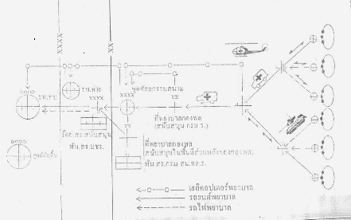
รูปที่ 2.2 ที่พยาบาลท้ายรถ รูปที่ 2.3 รถศัลยกรรมเคลื่อนที่
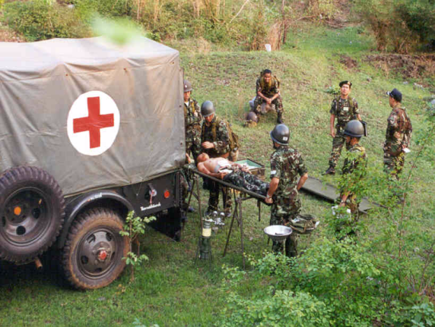
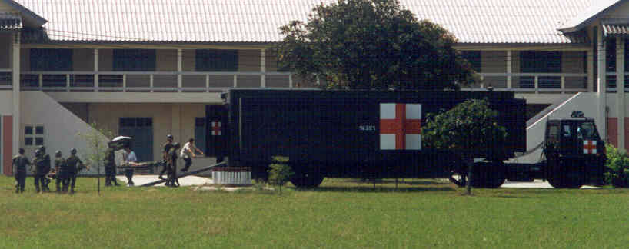

เอกสารอ้างอิง
- กรมแพทย์ทหารบก. ระเบียบกองทัพบกว่าด้วยการรักษาพยาบาล และการส่งกลับในยามปกติ, 2519.
- กรมแพทย์ทหารบก. การสนับสนุนสายแพทย์ประกอบ รปจ. การส่งกำลังบำรุง สนับสนุนหน่วยปฏิบัติราชการสนาม, 2531.

